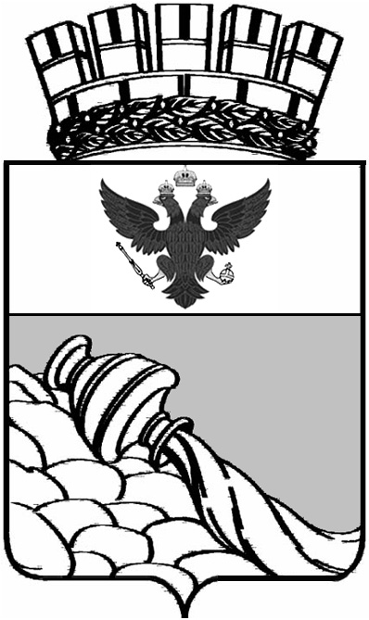

АДМИНИСТРАЦИЯ ГОРОДСКОГО ОКРУГА ГОРОД ВОРОНЕЖ
ВОРОНЕЖСКОЙ ОБЛАСТИ
ПОСТАНОВЛЕНИЕ

от 15 октября 2013 г. № 932
г. Воронеж

О внесении изменения в постановление администрации городского округа город Воронеж от 14.12.2012 № 1099

В целях приведения правовых актов администрации городского округа город Воронеж в соответствие действующему законодательству администрация городского округа город Воронеж п о с т а н о в л я е т:
Внести в постановление администрации городского округа город Воронеж от 14.12.2012 № 1099 «Об организации семейных дошкольных групп, являющихся структурными подразделениями муниципальных бюджетных дошкольных образовательных учреждений городского округа город Воронеж» следующее изменение:
Пункт 4.3. Положения об организации семейных дошкольных групп изложить в следующей редакции:
«4.3. Учреждение обеспечивает семейную дошкольную группу постельным бельём по нормам, предусмотренным санитарными правилами и нормами».

Глава
городского округа
город Воронеж А.В. Гусев

